高等数学（二）综合测试III答案
一：填空题
1、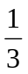．2、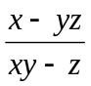．3、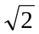．4、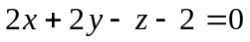．
5、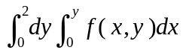．6、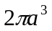．7、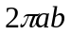．
二：选择题
- B； 2、D； 3、B； 4、A； 5、C；6、D．
三：计算题
- 解：方程对应的齐次方程为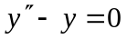，
特征方程为 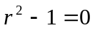．解得特征根为 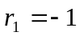，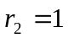.
所以，齐次方程的通解为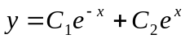．其中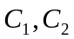为任意常数．……5分
设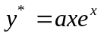是原方程的一个特解，则
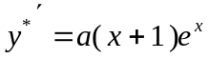，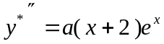
代入原方程得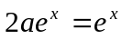．比较系数得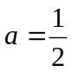．
所以，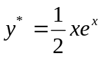．从而，原方程的通解为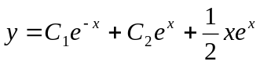．……4分
- 解： 解方程组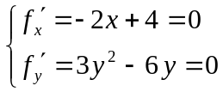，得驻点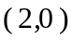，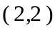．
且 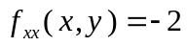，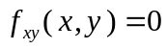，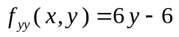 ……5分
在点处，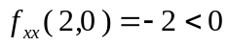，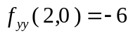，因此，
所以，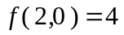是函数的极大值．
在点处，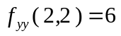，因此，
所以，函数在点不取得极值． ……4分
- 解：因为的解析表示为: 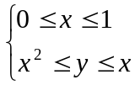
所以，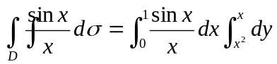 ……5分
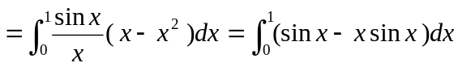
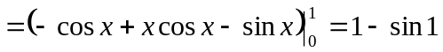 ……4分
- 解：曲线可分为三段：
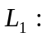 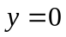，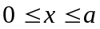，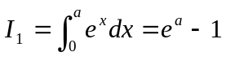．
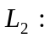 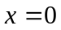，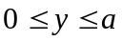，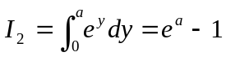． ……5
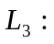 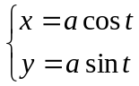，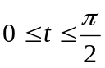，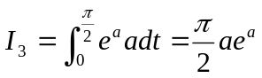．
所以，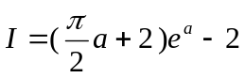． ……4分
- 解：因为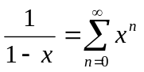，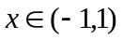，
所以，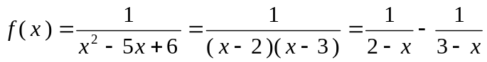
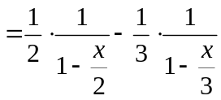 ……5分
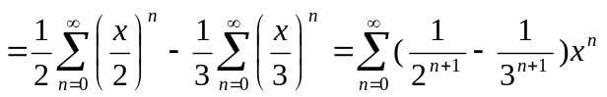
其中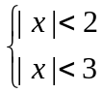，即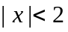． ……4分

- 解：：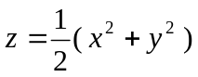，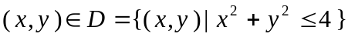
其中的解析表示为: 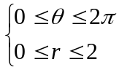
所以，
……5分
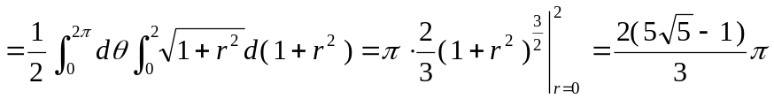． ……4分
四：证明题
- 证明：因为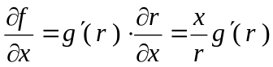，
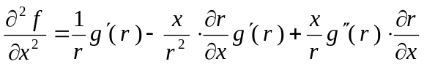
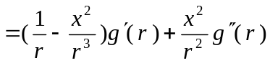 ……3分
同理，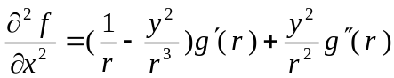．所以，
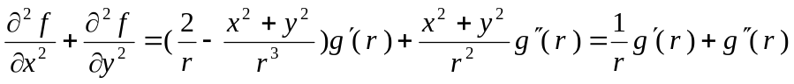． ……2分
- （1）证明：因为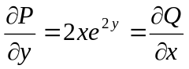，
所以，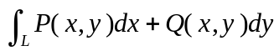与路径无关． ……3分
（2）取直线路径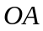：，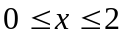，则
． ……2分

